BTS-1B防爆摄像仪护罩（带雨刷）
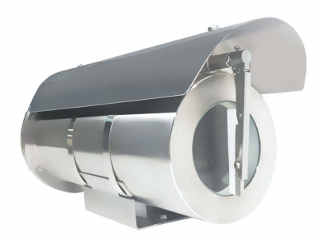
产品描述
防爆性能符合GB3836.1-2010《爆炸性气体环境用电气设备第1部分:通用要求》、GB3836.2-2010《爆炸性气体环境用防爆电气设备第2部分:隔爆型“d”》的规定制成隔爆型结构。
适用于具有ⅡA、ⅡB、ⅡC类可燃性气体，引燃温度组别为T1-T6组的1区、2区，可燃性气体或蒸气与空气形成的爆炸性混合物的场所，也适用于引燃温度组别为T1-T6组的20区、21区、22区，含有可燃性粉尘混合物的场所。如：石油、化工、矿井、军工、医药、油库、轮船、钻井平台、加油站、花炮生产、粮食加工储存等。
防爆摄像仪护罩可以安装带定焦或变焦镜头的摄像机，也可安装百万高清网络摄像机，满足各类环境的需求。能在-25℃到+70℃温度条件下长时间稳定工作。可选择220VAC或者12VDC供电。视窗采用特殊的钢化平板玻璃制作，在坚固耐用的同时，保证了图像的清晰。
具备2个出线孔，可使用防爆挠性管或铠装电缆进行防爆电气连接。安装方便，维护简单，可选用电动云台、固定支架、基座、立柱、塔架方式安装。

产品特点
● 镜头与透镜搭配方式灵活，用户可自由选配，更换方便.
● 多种供电模式方便选择， DC12V/AC220V（若需要其他供电方式可以定做）.
● 玻璃表面经纳米技术处理，光通率高，不粘水，不粘油，排斥灰尘.
● 防水防尘设计，适合室内室外安装.
● 护罩增大了用户的安装空间，适合用户安装多种摄像机
技术参数
电源供应 | DC12V/AC220V/POE（自主选配）
工作温度和湿度 | -30 ℃~60 ℃，湿度小于95%（无凝结）
外形尺寸 | 375*140*180MM
出线孔规格 | 2个G3/4’出线孔
产品材质 | 304/316L不锈钢
重量 | ≥5.5 KG
防爆标志 | ExdIICT6Gb/ExtDA21IP68T80℃
防护等级 | IP68
安装
安装方式 | 壁装、吊顶、立杆
支架类型 | 壁装支架、吊装支架、监控立杆

外形及安装尺寸图
